THÔNG TIN NHÓM THỰC HIỆN

NHÓM 3

Trưởng nhóm: Lê Đại Nghĩa
Thành viên: Nguyễn Đức Định, Vũ Ngọc Vy

Đề tài: Quản lý truyện và cho thuê truyện
Công nghệ sử dụng: React Native, Node.js, MySQL

MỞ ĐẦU
Hiện nay, cùng với sự phát triển của Internet và công nghệ thông tin, việc sử dụng các ứng dụng trực tuyến trong học tập, giải trí và kinh doanh ngày càng trở nên phổ biến. Đối với những người yêu thích đọc truyện, việc tìm kiếm và lựa chọn truyện qua Internet giúp tiết kiệm thời gian và thuận tiện hơn so với việc phải trực tiếp đến cửa hàng để tìm kiếm. Bên cạnh hình thức mua truyện, dịch vụ cho thuê truyện trực tuyến cũng mang lại sự thuận tiện khi khách hàng có thể tìm hiểu thông tin và lựa chọn truyện trước khi thuê.
Tuy nhiên, đối với cửa hàng kinh doanh truyện, việc quản lý số lượng lớn truyện, thông tin khách hàng và tình trạng thuê trả sẽ trở nên khó khăn nếu chỉ sử dụng sổ sách hoặc các file dữ liệu riêng lẻ. Nhân viên phải thường xuyên kiểm tra truyện nào đang còn, truyện nào đã được thuê, thời hạn trả của khách hàng và tình trạng của từng cuốn truyện. Khi số lượng khách hàng và đầu truyện tăng lên, việc quản lý thủ công dễ xảy ra nhầm lẫn, mất thời gian và khó đáp ứng nhu cầu tra cứu nhanh của khách hàng.
Xuất phát từ thực tế đó, việc xây dựng một ứng dụng quản lý truyện và cho thuê truyện trực tuyến là cần thiết. Hệ thống cho phép cửa hàng quản lý tập trung thông tin về truyện, thể loại, khách hàng, phiếu thuê và phiếu trả trên môi trường trực tuyến. Nhân viên có thể cập nhật thông tin và theo dõi tình trạng truyện ở bất kỳ thời điểm nào có kết nối Internet. Đồng thời, khách hàng có thể truy cập hệ thống để tìm kiếm truyện, xem thông tin, kiểm tra tình trạng và thực hiện các thao tác liên quan đến việc thuê truyện một cách thuận tiện.
Bằng việc lựa chọn đề tài “Xây dựng ứng dụng quản lý truyện và cho thuê truyện trực tuyến”, em mong muốn xây dựng một hệ thống đáp ứng những nhu cầu cơ bản của cửa hàng và khách hàng. Hệ thống tập trung vào các chức năng như quản lý truyện, quản lý thể loại, quản lý khách hàng, tìm kiếm truyện, quản lý quá trình thuê và trả truyện, theo dõi tình trạng truyện và thống kê hoạt động cho thuê.
Việc xây dựng hệ thống trực tuyến không chỉ giúp giảm bớt những hạn chế của phương pháp quản lý thủ công mà còn tạo điều kiện để khách hàng tiếp cận thông tin về truyện một cách nhanh chóng và thuận tiện hơn. Đối với cửa hàng, hệ thống hỗ trợ quản lý dữ liệu tập trung, theo dõi hoạt động thuê trả và cập nhật thông tin kịp thời. Qua đó, ứng dụng góp phần nâng cao hiệu quả quản lý và cải thiện trải nghiệm của khách hàng.

CHƯƠNG I. MỞ ĐẦU

1. Lý do chọn đề tài
Ngày nay, cùng với sự phát triển mạnh mẽ của công nghệ thông tin và các thiết bị di động thông minh, thói quen đọc truyện của nhiều người đã dần chuyển từ hình thức truyền thống sang hình thức có hỗ trợ số hóa. Cần lưu ý rằng truyện trong phạm vi đề tài vẫn là truyện giấy (bản cứng) — việc “trực tuyến” ở đây được hiểu là số hóa khâu quản lý, tra cứu và đặt trước, còn việc giao nhận truyện, thanh toán vẫn diễn ra trực tiếp tại cửa hàng.
Đối với các cửa hàng truyện quy mô vừa và nhỏ, việc quản lý thủ công bằng sổ sách hoặc bảng tính rời rạc gây ra nhiều khó khăn: khó kiểm soát số lượng truyện tồn kho, khó theo dõi truyện nào đang được cho thuê, truyện nào đã bán, thời hạn trả và tình trạng của từng cuốn truyện. Bên cạnh việc cho thuê, nhiều cửa hàng còn có nhu cầu bán lại những truyện cũ hoặc bán truyện mới nhập, đồng thời phải quản lý nguồn nhập truyện từ các nhà cung cấp — những công việc này nếu làm thủ công sẽ càng khó kiểm soát khi quy mô kinh doanh tăng lên.
Việc xây dựng một ứng dụng quản lý truyện và cho thuê truyện, có ứng dụng số hóa trong khâu quản lý, mang lại nhiều lợi ích so với phương thức quản lý truyền thống, cụ thể:
- Quản lý tập trung dữ liệu truyện, thể loại, khách hàng, nhân viên, nhà cung cấp và các phiếu nhập, phiếu thuê, phiếu trả, phiếu bán trên một hệ thống duy nhất.
- Theo dõi chính xác từng bản sao vật lý của truyện: đang sẵn sàng, đang được giữ chỗ, đang cho thuê, đã bán hay đã ngừng lưu hành do hư hỏng.
- Cho phép khách hàng chủ động tìm kiếm và đặt trước truyện (để thuê hoặc để mua) trước khi đến cửa hàng, giúp tiết kiệm thời gian chờ đợi.
- Giảm thiểu sai sót trong quá trình quản lý thủ công, kiểm soát tốt hơn tình trạng hư hỏng, thất lạc truyện.
- Hỗ trợ cửa hàng vừa cho thuê vừa bán truyện, đa dạng hóa nguồn doanh thu.
Xuất phát từ những lý do trên, em lựa chọn đề tài “Xây dựng ứng dụng quản lý truyện và cho thuê truyện” làm đề tài đồ án tốt nghiệp, với mong muốn áp dụng những kiến thức đã học để xây dựng một hệ thống thiết thực, đáp ứng nhu cầu thực tế của cửa hàng truyện và khách hàng.

2. Mục tiêu
Đề tài hướng đến xây dựng một hệ thống quản lý truyện và cho thuê truyện hoàn chỉnh, có ứng dụng số hóa trong việc quản lý và đặt trước, với các mục tiêu cụ thể như sau:
- Xây dựng ứng dụng di động bằng React Native cho phép khách hàng tìm kiếm, xem thông tin chi tiết và đặt trước truyện (để thuê hoặc để mua) trên cả hai nền tảng Android và iOS.
- Xây dựng hệ thống máy chủ (backend) bằng Node.js cung cấp các dịch vụ RESTful API phục vụ cho ứng dụng di động và giao diện quản trị/trực quầy.
- Sử dụng hệ quản trị cơ sở dữ liệu MySQL để lưu trữ tập trung, quản lý theo từng bản sao vật lý của truyện, đảm bảo tính toàn vẹn và nhất quán của dữ liệu.
- Xây dựng đầy đủ các chức năng: quản lý truyện, thể loại, khách hàng, nhân viên, nhà cung cấp; quản lý phiếu nhập kho; đặt trước truyện; quản lý phiếu thuê, phiếu bán, phiếu trả; theo dõi tình trạng truyện và thống kê hoạt động kinh doanh.
- Phân quyền rõ ràng theo 3 vai trò: Quản trị viên (quản lý hệ thống), Nhân viên (giao dịch trực tiếp tại quầy) và Khách hàng (tìm kiếm, đặt trước).
- Xây dựng cơ chế tích điểm, xếp hạng thành viên cho khách hàng và chương trình giảm giá theo sự kiện do quản trị viên thiết lập, nhằm gia tăng sự gắn bó của khách hàng.
- Đảm bảo hệ thống hoạt động ổn định, có tính bảo mật, dễ bảo trì và có khả năng mở rộng trong tương lai.

CHƯƠNG II. TỔNG QUAN VỀ CÔNG NGHỆ

1. Ngôn ngữ lập trình

1.1 JavaScript
JavaScript là ngôn ngữ lập trình kịch bản phổ biến bậc nhất hiện nay, được sử dụng rộng rãi trong cả phát triển ứng dụng phía client lẫn phía server. Trong phạm vi đồ án, JavaScript (ES6 trở lên) được sử dụng thống nhất cho cả hai phía: xây dựng giao diện ứng dụng di động với React Native và xây dựng máy chủ, xử lý nghiệp vụ với Node.js.

1.2 SQL
SQL (Structured Query Language) là ngôn ngữ truy vấn có cấu trúc dùng để thao tác với dữ liệu trong các hệ quản trị cơ sở dữ liệu quan hệ. Trong đồ án, SQL được sử dụng để thiết kế cấu trúc cơ sở dữ liệu MySQL và xây dựng các câu truy vấn phục vụ nghiệp vụ nhập kho, đặt trước, thuê, bán và trả truyện.

2. Nền tảng và Framework

2.1 React Native
React Native là framework mã nguồn mở do Meta phát triển, cho phép xây dựng ứng dụng di động đa nền tảng (Android và iOS) từ một bộ mã nguồn JavaScript/React duy nhất. Trong đồ án, React Native được dùng để xây dựng ứng dụng phía khách hàng: tìm kiếm, xem chi tiết truyện, đăng ký/đăng nhập, đặt trước truyện và quản lý tài khoản.

2.2 Node.js
Node.js là môi trường chạy JavaScript phía server, hoạt động theo cơ chế hướng sự kiện và không đồng bộ, cho phép xử lý đồng thời số lượng lớn kết nối. Trong đồ án, Node.js là nền tảng xây dựng máy chủ backend, xử lý toàn bộ nghiệp vụ và giao tiếp với cơ sở dữ liệu MySQL.

2.3 Express.js
Express.js là web framework xây dựng trên nền Node.js, hỗ trợ định tuyến và middleware, giúp xây dựng nhanh các endpoint RESTful API phục vụ các chức năng quản lý và giao dịch của hệ thống.

3. Thư viện hỗ trợ

3.1 Axios
Axios là thư viện HTTP Client dựa trên Promise, được dùng trong ứng dụng di động để giao tiếp với máy chủ backend Node.js.

3.2 React Navigation
React Navigation là thư viện điều hướng phổ biến cho React Native, dùng để xây dựng luồng di chuyển giữa các màn hình của ứng dụng khách hàng.

3.3 JSON Web Token (JWT)
JWT dùng để cấp và xác thực token đăng nhập cho cả ba vai trò người dùng, giúp hệ thống hoạt động không trạng thái (stateless) và bảo mật hơn.

3.4 Bcrypt
Bcrypt dùng để mã hóa (băm) mật khẩu người dùng trước khi lưu vào cơ sở dữ liệu, hạn chế rủi ro lộ thông tin đăng nhập.

4. Hệ quản trị cơ sở dữ liệu

4.1 MySQL
MySQL là hệ quản trị cơ sở dữ liệu quan hệ mã nguồn mở, được sử dụng làm cơ sở dữ liệu trung tâm của hệ thống, lưu trữ toàn bộ dữ liệu về truyện, bản sao truyện, thể loại, nhà cung cấp, nhân viên, khách hàng và các loại phiếu (nhập kho, đặt trước, thuê, bán, trả).

4.2 Thư viện kết nối cơ sở dữ liệu (mysql2/Sequelize)
Thư viện mysql2 được dùng để kết nối và thực thi truy vấn từ Node.js đến MySQL với cơ chế prepared statement an toàn; có thể kết hợp ORM Sequelize để ánh xạ bảng dữ liệu thành đối tượng JavaScript.

CHƯƠNG III. PHÂN TÍCH THIẾT KẾ HỆ THỐNG

1. Khảo sát và đặc tả yêu cầu

1.1 Quản trị viên
- Quản lý danh mục truyện, thể loại truyện.
- Quản lý thông tin khách hàng và nhân viên.
- Quản lý nhà cung cấp và lập phiếu nhập kho khi nhập truyện mới về cửa hàng.
- Xây dựng và quản lý các chương trình giảm giá theo sự kiện áp dụng cho giao dịch mua truyện.
- Theo dõi tình trạng của từng bản sao truyện (sẵn sàng, đang giữ, đang cho thuê, đã bán, ngừng lưu hành).
- Thống kê doanh thu cho thuê, doanh thu bán, chi phí nhập kho và tình hình hư hỏng/thất lạc truyện.

1.2 Nhân viên
- Trực tiếp làm việc tại quầy: tiếp nhận khách hàng đến nhận truyện đã đặt trước hoặc khách đến thuê/mua trực tiếp.
- Xác nhận giao truyện, ghi nhận tình trạng truyện lúc giao, lập phiếu thuê hoặc phiếu bán, thu tiền.
- Tiếp nhận truyện khách trả, đánh giá tình trạng truyện lúc nhận, tính phí phát sinh (nếu có).
- Ghi nhận trường hợp khách làm mất truyện, lập biên bản và tính phí bồi thường.

1.3 Khách hàng
- Tìm kiếm, xem thông tin chi tiết truyện theo tên, tác giả, thể loại.
- Đăng ký tài khoản, đăng nhập và quản lý thông tin cá nhân.
- Đặt trước truyện (chọn thuê hoặc mua) để đến cửa hàng nhận sau; việc thanh toán thực hiện tại quầy.
- Tích lũy điểm khi mua truyện, được xếp hạng thành viên và hưởng ưu đãi giảm giá tương ứng khi mua các lần sau; riêng khách hàng hạng VIP có thể dùng điểm hiện có để giảm thêm vào tiền mua.

1.4 Giao diện người dùng
- Giao diện ứng dụng cần đơn giản, dễ sử dụng, thân thiện với người dùng trên thiết bị di động.
- Hiển thị được các truyện mới cập nhật, truyện nổi bật, truyện theo từng thể loại, kèm số lượng bản còn có thể thuê/mua.
- Thanh điều hướng, menu rõ ràng, phân biệt khu vực dành cho Quản trị viên, Nhân viên và Khách hàng.

1.5 Các yêu cầu phi chức năng
- Giao diện hệ thống trực quan, dễ sử dụng đối với cả ba nhóm người dùng.
- Hệ thống xử lý nhanh chóng, chính xác các yêu cầu đặt trước, tránh xảy ra tình trạng hai khách cùng giữ một bản sao duy nhất.
- Đảm bảo tính bảo mật của thông tin tài khoản, dữ liệu khách hàng và các giao dịch tiền tệ.
- Hệ thống có khả năng mở rộng, dễ dàng bảo trì và nâng cấp trong tương lai.
- Không xóa cứng dữ liệu (thể loại, truyện, khách hàng, nhà cung cấp...) khi còn dữ liệu liên quan; thay vào đó chuyển sang trạng thái ngừng hoạt động.

2. Phân tích thiết kế hệ thống

2.1 Chức năng của hệ thống
➢ Nhóm chức năng Quản trị
- Quản lý thể loại truyện, quản lý truyện.
- Quản lý khách hàng, quản lý nhân viên.
- Quản lý nhà cung cấp, quản lý phiếu nhập kho.
- Quản lý chương trình giảm giá theo sự kiện.
- Theo dõi tình trạng truyện, thống kê hoạt động.
- Quản lý tài khoản người dùng.
➢ Nhóm chức năng Trực quầy (Nhân viên)
- Xác nhận đặt trước, giao truyện, thu tiền.
- Lập phiếu thuê, phiếu bán trực tiếp (không qua đặt trước).
- Lập phiếu trả, đánh giá tình trạng truyện, tính phí phát sinh.
- Ghi nhận và xử lý trường hợp mất truyện.
➢ Nhóm chức năng Khách hàng
- Tìm kiếm, xem thông tin chi tiết truyện.
- Đăng ký, đăng nhập, quản lý thông tin tài khoản cá nhân.
- Đặt trước truyện (chọn thuê hoặc mua).

2.2 Tác nhân của hệ thống
- Tác nhân Quản trị viên (Administrator): quản lý toàn bộ danh mục và dữ liệu nền của hệ thống (truyện, thể loại, khách hàng, nhân viên, nhà cung cấp), lập phiếu nhập kho và thực hiện thống kê. Bắt buộc đăng nhập để sử dụng các chức năng quản trị.
- Tác nhân Nhân viên (Staff): làm việc trực tiếp tại quầy của cửa hàng, chịu trách nhiệm xác nhận giao/nhận truyện và thu tiền cho mọi giao dịch thuê, bán, trả. Bắt buộc đăng nhập để thực hiện các chức năng này.
- Tác nhân Khách hàng (Customer): sử dụng ứng dụng di động để tìm kiếm, xem thông tin và đặt trước truyện. Có thể xem thông tin truyện mà không cần đăng nhập, nhưng phải đăng nhập để đặt trước.

2.3 Chức năng của các tác nhân
➢ Chức năng của Quản trị viên
- Đăng nhập, đăng xuất, quản lý thông tin tài khoản.
- Quản lý thể loại truyện.
- Quản lý truyện.
- Quản lý khách hàng.
- Quản lý nhân viên.
- Quản lý nhà cung cấp.
- Quản lý phiếu nhập kho.
- Quản lý chương trình giảm giá.
- Theo dõi tình trạng truyện.
- Tìm kiếm truyện.
- Thống kê hoạt động.
➢ Chức năng của Nhân viên
- Đăng nhập, đăng xuất, quản lý thông tin tài khoản.
- Quản lý phiếu thuê truyện.
- Quản lý phiếu bán truyện.
- Quản lý phiếu trả truyện (bao gồm báo mất truyện).
- Theo dõi tình trạng truyện.
- Tìm kiếm truyện.
➢ Chức năng của Khách hàng
- Đăng ký tài khoản.
- Đăng nhập, đăng xuất, quản lý thông tin tài khoản.
- Tìm kiếm truyện.
- Đặt trước truyện.

3. Biểu đồ Use case

3.1 Biểu đồ Use case tổng quát
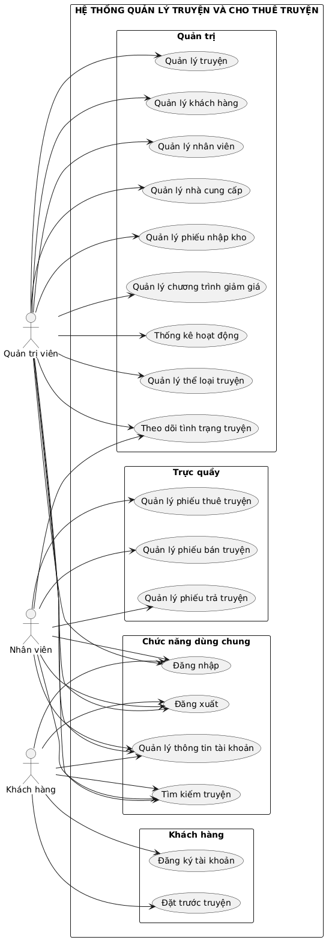
Sơ đồ Use case tổng quát thể hiện toàn bộ chức năng chính của hệ thống cùng ba tác nhân tham gia. Quản trị viên tương tác với các use case thuộc nhóm quản trị (thể loại, truyện, khách hàng, nhân viên, nhà cung cấp, phiếu nhập kho, chương trình giảm giá, theo dõi tình trạng, thống kê). Nhân viên tương tác với các use case thuộc nhóm trực quầy (phiếu thuê, phiếu bán, phiếu trả, theo dõi tình trạng, tìm kiếm). Khách hàng tương tác với các use case: đăng ký, đăng nhập/đăng xuất, quản lý tài khoản, tìm kiếm truyện và đặt trước truyện. Ba tác nhân đều dùng chung các use case đăng nhập, đăng xuất, quản lý thông tin tài khoản và tìm kiếm truyện.

3.2 Use case đăng nhập
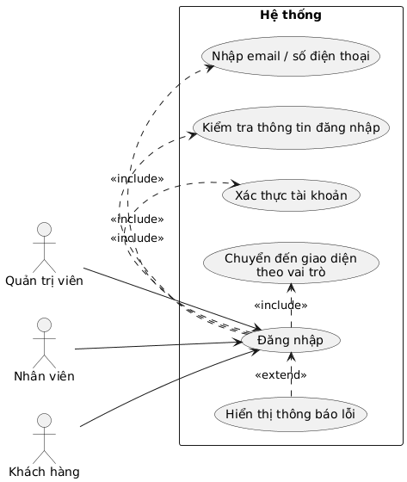

Use case 1. Đăng nhập
➢ Tác nhân bao gồm (người dùng): Quản trị viên, nhân viên, khách hàng.
➢ Mô tả: Use case mô tả các bước đăng nhập vào hệ thống của cả ba loại người dùng.
➢ Điều kiện trước: Người dùng đã có tài khoản hợp lệ trong hệ thống.
➢ Dòng sự kiện chính:
- Hệ thống yêu cầu người dùng nhập thông tin đăng nhập gồm email/số điện thoại và mật khẩu.
- Người dùng nhập đầy đủ thông tin và nhấn nút "Đăng nhập".
- Hệ thống kiểm tra thông tin đăng nhập. Nếu hợp lệ, hệ thống xác thực và chuyển đến giao diện tương ứng với vai trò của người dùng (quản trị viên, nhân viên hoặc khách hàng). Nếu không hợp lệ, hệ thống hiển thị thông báo lỗi và yêu cầu nhập lại.

3.3 Use case đăng xuất
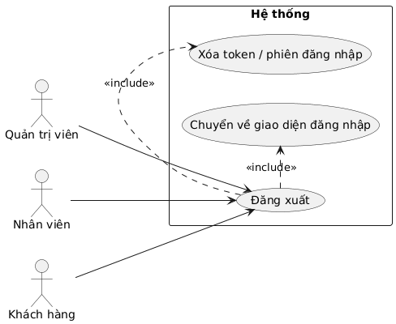
Use case 2. Đăng xuất
➢ Tác nhân bao gồm (người dùng): Quản trị viên, nhân viên, khách hàng.
➢ Mô tả: Use case mô tả các bước đăng xuất khỏi hệ thống của người dùng đã đăng nhập.
➢ Điều kiện trước: Người dùng đã đăng nhập vào hệ thống.
➢ Dòng sự kiện chính:
- Người dùng chọn chức năng đăng xuất.
- Hệ thống xóa phiên đăng nhập (token) hiện tại và chuyển người dùng về giao diện đăng nhập.

3.4 Use case đăng ký
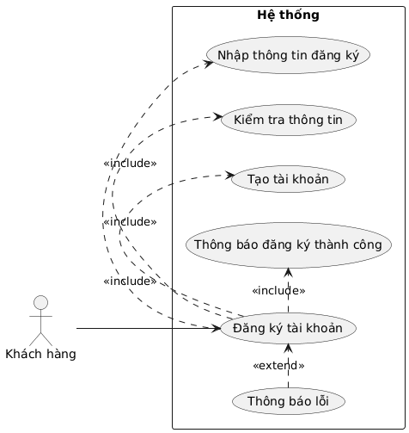
Use case 3. Đăng ký
➢ Tác nhân bao gồm (người dùng): Khách hàng.
➢ Mô tả: Use case mô tả các bước đăng ký tài khoản mới của khách hàng. Riêng tài khoản Nhân viên và Quản trị viên không đăng ký công khai mà do Quản trị viên cấp qua chức năng Quản lý nhân viên.
➢ Điều kiện trước: Khách hàng chưa có tài khoản trong hệ thống.
➢ Dòng sự kiện chính:
- Hệ thống yêu cầu khách hàng cung cấp thông tin đăng ký gồm họ tên, số điện thoại/email, mật khẩu và xác nhận mật khẩu.
- Khách hàng nhập đầy đủ thông tin và nhấn nút "Đăng ký".
- Hệ thống kiểm tra thông tin: nếu hợp lệ, hệ thống tạo tài khoản mới và thông báo đăng ký thành công; nếu không hợp lệ, hệ thống hiển thị thông báo lỗi và yêu cầu nhập lại.

3.5 Use case quản lý thông tin tài khoản
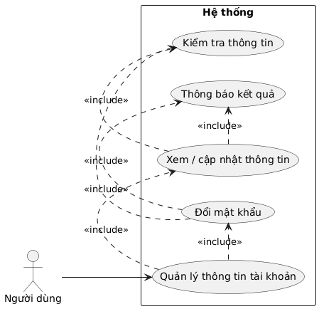
Use case 4. Quản lý thông tin tài khoản
➢ Tác nhân bao gồm (người dùng): Quản trị viên, nhân viên, khách hàng.
➢ Mô tả: Use case mô tả các bước xem, cập nhật thông tin tài khoản và đổi mật khẩu của người dùng.
➢ Điều kiện trước: Người dùng đã đăng nhập vào hệ thống.
➢ Dòng sự kiện chính:
- Người dùng chọn kiểu tác động: xem/cập nhật thông tin tài khoản hoặc đổi mật khẩu.
- Xem và cập nhật thông tin tài khoản:
+ Hệ thống hiển thị thông tin hiện tại của người dùng.
+ Người dùng chỉnh sửa thông tin cần thay đổi và nhấn "Cập nhật".
+ Hệ thống kiểm tra và thông báo cập nhật thành công/thất bại.
- Đổi mật khẩu:
+ Hệ thống yêu cầu nhập mật khẩu cũ, mật khẩu mới và xác nhận mật khẩu mới.
+ Người dùng nhập đầy đủ thông tin và nhấn "Xác nhận".
+ Hệ thống kiểm tra tính hợp lệ và thông báo đổi mật khẩu thành công/thất bại.

3.6 Use case quản lý thể loại truyện
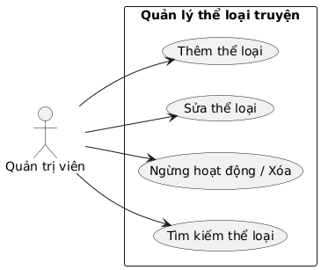
Use case 5. Quản lý thể loại truyện
➢ Tác nhân bao gồm (người dùng): Quản trị viên.
➢ Mô tả: Use case cho phép quản trị viên thêm, sửa, ngừng hoạt động/xóa và tìm kiếm thể loại truyện.
➢ Điều kiện trước: Quản trị viên đã đăng nhập vào hệ thống.
➢ Dòng sự kiện chính:
- Quản trị viên chọn kiểu tác động: thêm, sửa, ngừng hoạt động/xóa hoặc tìm kiếm thể loại truyện.
- Thêm thể loại truyện:
+ Hệ thống yêu cầu nhập tên thể loại và mô tả.
+ Quản trị viên nhập đầy đủ thông tin và nhấn "Thêm mới".
+ Hệ thống kiểm tra và thông báo thêm thành công/thất bại.
- Sửa thể loại truyện:
+ Hệ thống hiển thị thông tin thể loại cần sửa.
+ Quản trị viên chỉnh sửa và nhấn "Cập nhật".
+ Hệ thống kiểm tra và thông báo cập nhật thành công/thất bại.
- Ngừng hoạt động/Xóa thể loại truyện:
+ Hệ thống hiển thị danh sách thể loại để quản trị viên chọn.
+ Quản trị viên chọn thể loại cần xóa.
+ Hệ thống kiểm tra: nếu thể loại không còn truyện nào tham chiếu, hệ thống xóa hẳn; nếu còn, hệ thống chuyển thể loại sang trạng thái "ngừng hoạt động" (ẩn khỏi danh sách chọn khi thêm truyện mới) và thông báo cho quản trị viên.
- Tìm kiếm thể loại truyện:
+ Hệ thống hiển thị ô tìm kiếm để nhập từ khóa.
+ Quản trị viên nhập từ khóa và nhấn "Tìm kiếm".
+ Hệ thống trả về danh sách thể loại phù hợp.

3.7 Use case quản lý truyện
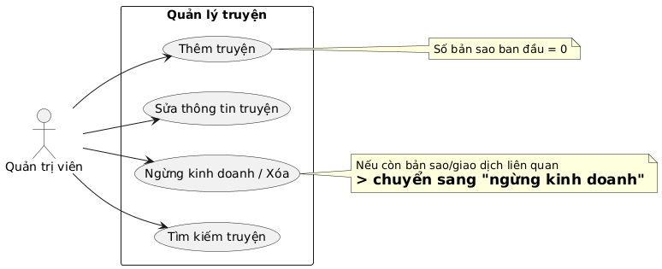Use case 6. Quản lý truyện
➢ Tác nhân bao gồm (người dùng): Quản trị viên.
➢ Mô tả: Use case cho phép quản trị viên thêm, sửa, ngừng kinh doanh/xóa và tìm kiếm thông tin truyện. Lưu ý: số lượng bản sao của truyện không được nhập trực tiếp ở đây mà chỉ được tạo ra thông qua chức năng Quản lý phiếu nhập kho.
➢ Điều kiện trước: Quản trị viên đã đăng nhập vào hệ thống.
➢ Dòng sự kiện chính:
- Quản trị viên chọn kiểu tác động: thêm, sửa, ngừng kinh doanh/xóa hoặc tìm kiếm truyện.
- Thêm truyện mới:
+ Hệ thống yêu cầu nhập thông tin: tên truyện, tác giả, thể loại, giá thuê, giá bán, ảnh bìa, mô tả.
+ Quản trị viên nhập đầy đủ thông tin và nhấn "Thêm mới".
+ Hệ thống kiểm tra và thông báo thêm thành công/thất bại. Truyện mới được tạo với số bản sao ban đầu bằng 0, chờ được nhập kho.
- Sửa thông tin truyện:
+ Hệ thống hiển thị thông tin truyện cần sửa.
+ Quản trị viên chỉnh sửa thông tin (trừ số lượng bản sao) và nhấn "Cập nhật".
+ Hệ thống kiểm tra và thông báo cập nhật thành công/thất bại.
- Ngừng kinh doanh/Xóa truyện:
+ Hệ thống hiển thị danh sách truyện để quản trị viên chọn.
+ Quản trị viên chọn truyện cần xóa.
+ Hệ thống kiểm tra: nếu không còn bản sao nào đang được giữ, đang cho thuê hoặc trong các phiếu chưa hoàn tất, hệ thống xóa hẳn; ngược lại, chuyển truyện sang trạng thái "ngừng kinh doanh" (không hiển thị để đặt trước/thuê/mua mới, nhưng vẫn giữ lịch sử).
- Tìm kiếm truyện:
+ Hệ thống hiển thị ô tìm kiếm.
+ Quản trị viên nhập tên truyện/tác giả cần tìm và nhấn "Tìm kiếm".
+ Hệ thống trả về danh sách truyện phù hợp kèm số bản sao đang sẵn sàng.

3.8 Use case quản lý khách hàng
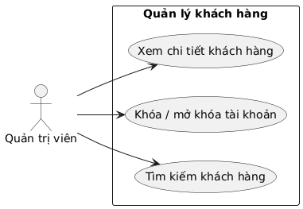
Use case 7. Quản lý khách hàng
➢ Tác nhân bao gồm (người dùng): Quản trị viên.
➢ Mô tả: Use case cho phép quản trị viên xem, tìm kiếm thông tin khách hàng và khóa/mở khóa tài khoản khách hàng khi cần thiết.
➢ Điều kiện trước: Quản trị viên đã đăng nhập vào hệ thống.
➢ Dòng sự kiện chính:
- Quản trị viên chọn kiểu tác động: xem chi tiết, khóa/mở khóa tài khoản hoặc tìm kiếm khách hàng.
- Xem chi tiết khách hàng:
+ Hệ thống hiển thị danh sách khách hàng.
+ Quản trị viên chọn khách hàng để xem chi tiết thông tin, điểm tích lũy, hạng thành viên hiện tại và lịch sử đặt trước/thuê/mua.
- Khóa/mở khóa tài khoản khách hàng:
+ Hệ thống hiển thị danh sách khách hàng để chọn.
+ Quản trị viên chọn khách hàng cần khóa/mở khóa.
+ Hệ thống cập nhật trạng thái tài khoản và thông báo thành công/thất bại.
- Tìm kiếm khách hàng:
+ Hệ thống hiển thị ô tìm kiếm.
+ Quản trị viên nhập từ khóa (tên, số điện thoại) và nhấn "Tìm kiếm".
+ Hệ thống trả về danh sách khách hàng phù hợp.

3.9 Use case quản lý nhân viên
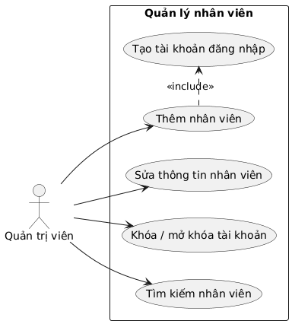
Use case 8. Quản lý nhân viên
➢ Tác nhân bao gồm (người dùng): Quản trị viên.
➢ Mô tả: Use case cho phép quản trị viên thêm, sửa, khóa/mở khóa và tìm kiếm thông tin nhân viên. Khi thêm nhân viên mới, hệ thống đồng thời tạo tài khoản đăng nhập cho nhân viên đó.
➢ Điều kiện trước: Quản trị viên đã đăng nhập vào hệ thống.
➢ Dòng sự kiện chính:
- Quản trị viên chọn kiểu tác động: thêm, sửa, khóa/mở khóa hoặc tìm kiếm nhân viên.
- Thêm nhân viên mới:
+ Hệ thống yêu cầu nhập họ tên, chức vụ, email/số điện thoại và mật khẩu đăng nhập ban đầu.
+ Quản trị viên nhập đầy đủ thông tin và nhấn "Thêm mới".
+ Hệ thống tạo tài khoản (vai trò nhân viên) và hồ sơ nhân viên tương ứng, thông báo thành công/thất bại.
- Sửa thông tin nhân viên:
+ Hệ thống hiển thị thông tin nhân viên cần sửa.
+ Quản trị viên chỉnh sửa và nhấn "Cập nhật".
+ Hệ thống kiểm tra và thông báo cập nhật thành công/thất bại.
- Khóa/mở khóa tài khoản nhân viên:
+ Quản trị viên chọn nhân viên cần khóa/mở khóa.
+ Hệ thống cập nhật trạng thái tài khoản tương ứng.
- Tìm kiếm nhân viên:
+ Quản trị viên nhập từ khóa (tên, số điện thoại) và nhấn "Tìm kiếm".
+ Hệ thống trả về danh sách nhân viên phù hợp.

3.10 Use case quản lý nhà cung cấp
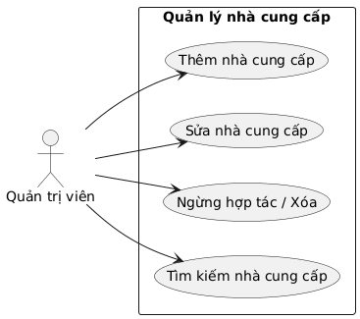
Use case 9. Quản lý nhà cung cấp
➢ Tác nhân bao gồm (người dùng): Quản trị viên.
➢ Mô tả: Use case cho phép quản trị viên thêm, sửa, ngừng hợp tác/xóa và tìm kiếm thông tin nhà cung cấp truyện.
➢ Điều kiện trước: Quản trị viên đã đăng nhập vào hệ thống.
➢ Dòng sự kiện chính:
- Quản trị viên chọn kiểu tác động: thêm, sửa, ngừng hợp tác/xóa hoặc tìm kiếm nhà cung cấp.
- Thêm nhà cung cấp:
+ Hệ thống yêu cầu nhập tên nhà cung cấp, địa chỉ, số điện thoại, email.
+ Quản trị viên nhập đầy đủ thông tin và nhấn "Thêm mới".
+ Hệ thống kiểm tra và thông báo thêm thành công/thất bại.
- Sửa thông tin nhà cung cấp:
+ Hệ thống hiển thị thông tin nhà cung cấp cần sửa.
+ Quản trị viên chỉnh sửa và nhấn "Cập nhật".
- Ngừng hợp tác/Xóa nhà cung cấp:
+ Quản trị viên chọn nhà cung cấp cần xóa.
+ Hệ thống kiểm tra: nếu không còn phiếu nhập kho nào tham chiếu, hệ thống xóa hẳn; ngược lại, chuyển sang trạng thái "ngừng hợp tác".
- Tìm kiếm nhà cung cấp:
+ Quản trị viên nhập từ khóa và nhấn "Tìm kiếm".
+ Hệ thống trả về danh sách nhà cung cấp phù hợp.

3.11 Use case quản lý phiếu nhập kho
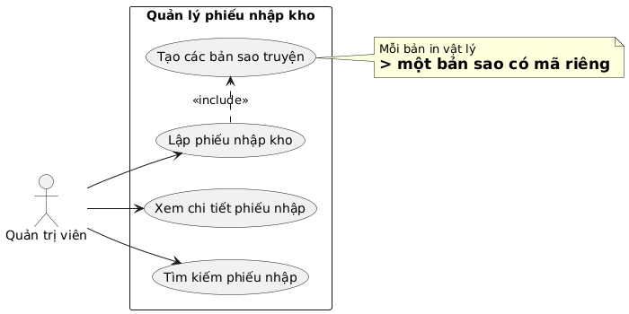Use case 10. Quản lý phiếu nhập kho
➢ Tác nhân bao gồm (người dùng): Quản trị viên.
➢ Mô tả: Use case cho phép quản trị viên lập phiếu nhập kho khi nhận truyện từ nhà cung cấp, xem chi tiết và tìm kiếm phiếu nhập kho. Mỗi bản in vật lý được nhập vào sẽ được hệ thống tạo thành một bản sao (mã riêng) để theo dõi độc lập về sau.
➢ Điều kiện trước: Quản trị viên đã đăng nhập vào hệ thống; nhà cung cấp và đầu truyện tương ứng đã tồn tại trong hệ thống.
➢ Dòng sự kiện chính:
- Quản trị viên chọn kiểu tác động: lập phiếu nhập, xem chi tiết hoặc tìm kiếm phiếu nhập kho.
- Lập phiếu nhập kho:
+ Hệ thống yêu cầu chọn nhà cung cấp, chọn truyện, nhập số lượng và giá nhập (giá vốn) cho từng truyện.
+ Quản trị viên nhập đầy đủ thông tin và nhấn "Xác nhận".
+ Hệ thống tạo phiếu nhập kho, đồng thời tự động sinh ra số bản sao tương ứng với số lượng đã nhập, mỗi bản sao có mã riêng, trạng thái "sẵn sàng" và tình trạng ban đầu (mặc định "mới", có thể chọn lại nếu là truyện đã qua sử dụng).
- Xem chi tiết phiếu nhập kho:
+ Hệ thống hiển thị danh sách phiếu nhập kho.
+ Quản trị viên chọn phiếu để xem chi tiết các truyện, số lượng và giá nhập.
- Tìm kiếm phiếu nhập kho:
+ Quản trị viên nhập từ khóa (tên nhà cung cấp, khoảng thời gian) và nhấn "Tìm kiếm".
+ Hệ thống trả về danh sách phiếu nhập kho phù hợp.

3.12 Use case quản lý chương trình giảm giá
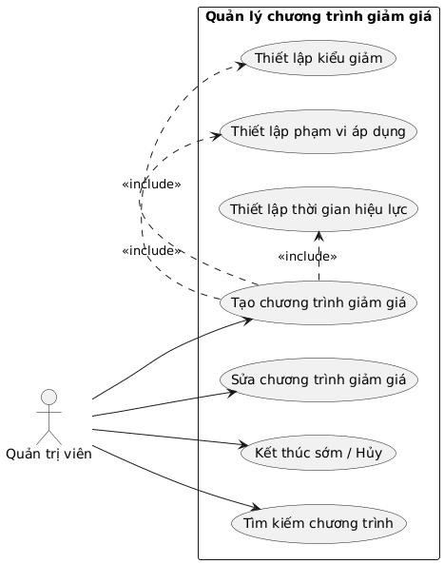
Use case 11. Quản lý chương trình giảm giá
➢ Tác nhân bao gồm (người dùng): Quản trị viên.
➢ Mô tả: Use case cho phép quản trị viên tạo, sửa, kết thúc sớm/hủy và tìm kiếm các chương trình giảm giá theo sự kiện, áp dụng cho các giao dịch mua truyện.
➢ Điều kiện trước: Quản trị viên đã đăng nhập vào hệ thống.
➢ Dòng sự kiện chính:
- Quản trị viên chọn kiểu tác động: tạo, sửa, kết thúc sớm/hủy hoặc tìm kiếm chương trình giảm giá.
- Tạo chương trình giảm giá:
+ Hệ thống yêu cầu nhập tên chương trình, chọn kiểu giảm (theo phần trăm hoặc theo số tiền cố định) và giá trị giảm, chọn phạm vi áp dụng (toàn bộ truyện, theo thể loại cụ thể, hoặc theo từng truyện cụ thể) và thời gian hiệu lực (ngày bắt đầu, ngày kết thúc).
+ Quản trị viên nhập đầy đủ thông tin và nhấn "Xác nhận".
+ Hệ thống kiểm tra và thông báo tạo chương trình thành công/thất bại.
- Sửa chương trình giảm giá:
+ Hệ thống hiển thị thông tin chương trình cần sửa.
+ Quản trị viên chỉnh sửa thông tin và nhấn "Cập nhật".
+ Hệ thống kiểm tra và thông báo cập nhật thành công/thất bại.
- Kết thúc sớm/Hủy chương trình giảm giá:
+ Quản trị viên chọn chương trình cần kết thúc sớm hoặc hủy.
+ Hệ thống chuyển trạng thái chương trình sang "đã kết thúc" hoặc "đã hủy", ngừng áp dụng giảm giá cho các giao dịch mua tiếp theo.
- Tìm kiếm chương trình giảm giá:
+ Quản trị viên nhập từ khóa hoặc khoảng thời gian và nhấn "Tìm kiếm".
+ Hệ thống trả về danh sách chương trình giảm giá phù hợp.

3.13 Use case đặt trước truyện
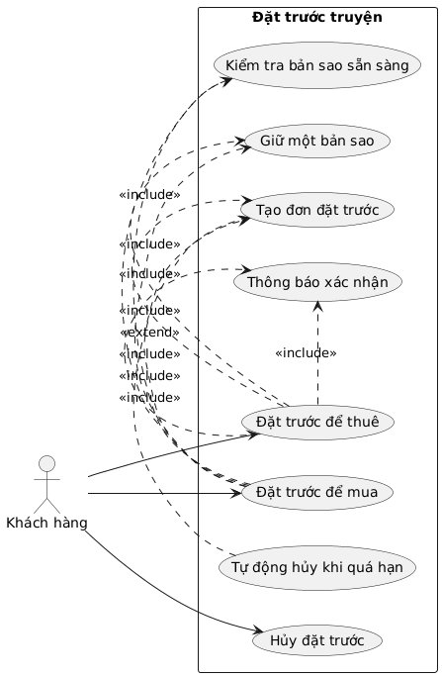
Use case 12. Đặt trước truyện
➢ Tác nhân bao gồm (người dùng): Khách hàng.
➢ Mô tả: Use case cho phép khách hàng đặt trước một truyện (để thuê hoặc để mua), hệ thống sẽ tạm giữ một bản sao cụ thể cho khách trong một khoảng thời gian nhất định để khách đến cửa hàng nhận.
➢ Điều kiện trước: Khách hàng đã đăng nhập; truyện được chọn còn ít nhất một bản sao ở trạng thái "sẵn sàng".
➢ Dòng sự kiện chính:
- Khách hàng tìm và chọn một truyện còn hàng, chọn loại đặt trước: "Để thuê" hoặc "Để mua".
- Hệ thống hiển thị số tiền dự kiến phải thanh toán tại cửa hàng để khách chuẩn bị; việc thanh toán chính thức không thực hiện qua ứng dụng. Nếu chọn "Để mua", số tiền dự kiến đã bao gồm giảm giá theo hạng thành viên hiện tại của khách và chương trình giảm giá sự kiện đang áp dụng cho truyện đó (nếu có).
- Khách hàng xác nhận đặt trước.
- Hệ thống chọn một bản sao đang "sẵn sàng" của truyện đó, chuyển bản sao sang trạng thái "đang giữ", tạo đơn đặt trước với hạn đến nhận cụ thể, và thông báo cho khách hàng.
- Trước khi hết hạn đến nhận, hệ thống gửi thông báo nhắc khách hàng đến cửa hàng nhận truyện.
- Nếu khách hàng chủ động hủy, hoặc quá hạn đến nhận mà khách không đến, hệ thống tự động hủy đơn đặt trước, chuyển bản sao đã giữ trở lại trạng thái "sẵn sàng".
- Nếu khách hàng đến cửa hàng đúng hạn, đơn đặt trước sẽ được Nhân viên xác nhận và chuyển thành phiếu thuê hoặc phiếu bán tương ứng (xem use case Quản lý phiếu thuê truyện/Quản lý phiếu bán truyện).

3.14 Use case quản lý phiếu thuê truyện
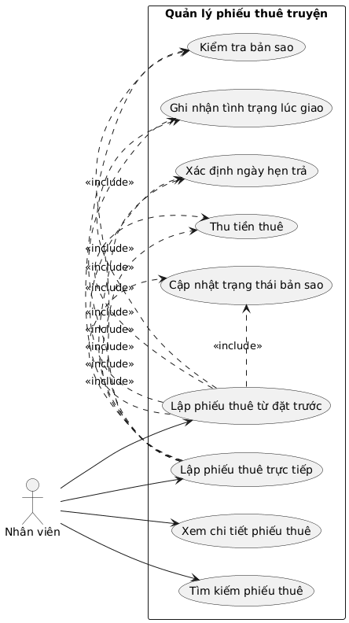

Use case 13. Quản lý phiếu thuê truyện
➢ Tác nhân bao gồm (người dùng): Nhân viên.
➢ Mô tả: Use case cho phép nhân viên xác nhận và lập phiếu thuê truyện cho khách hàng, dù khách đến từ đơn đặt trước hay đến thuê trực tiếp tại quầy; đồng thời hỗ trợ xem chi tiết và tìm kiếm phiếu thuê. Việc thanh toán luôn được thực hiện tại quầy dưới sự xác nhận của nhân viên.
➢ Điều kiện trước: Nhân viên đã đăng nhập vào hệ thống.
➢ Dòng sự kiện chính:
- Nhân viên chọn kiểu tác động: lập phiếu thuê (từ đặt trước hoặc trực tiếp), xem chi tiết hoặc tìm kiếm phiếu thuê.
- Lập phiếu thuê từ đơn đặt trước:
+ Nhân viên tra cứu đơn đặt trước của khách hàng (loại "để thuê").
+ Nhân viên kiểm tra bản sao tương ứng, ghi nhận tình trạng bản sao lúc giao, xác định ngày hẹn trả, thu tiền thuê.
+ Hệ thống lập phiếu thuê, chuyển bản sao từ "đang giữ" sang "đang cho thuê", cập nhật đơn đặt trước sang trạng thái "đã xác nhận".
- Lập phiếu thuê trực tiếp (không qua đặt trước):
+ Nhân viên chọn khách hàng đã có tài khoản, hoặc nhập tên và số điện thoại nếu là khách vãng lai.
+ Nhân viên chọn truyện và một bản sao đang "sẵn sàng", ghi nhận tình trạng lúc giao, xác định ngày hẹn trả, thu tiền thuê.
+ Hệ thống lập phiếu thuê, chuyển bản sao sang trạng thái "đang cho thuê".
- Xem chi tiết phiếu thuê:
+ Hệ thống hiển thị danh sách phiếu thuê.
+ Nhân viên chọn phiếu để xem chi tiết từng bản sao đang thuê, ngày hẹn trả.
- Tìm kiếm phiếu thuê:
+ Nhân viên nhập từ khóa (tên khách hàng, mã phiếu) và nhấn "Tìm kiếm".
+ Hệ thống trả về danh sách phiếu thuê phù hợp.

3.15 Use case quản lý phiếu bán truyện
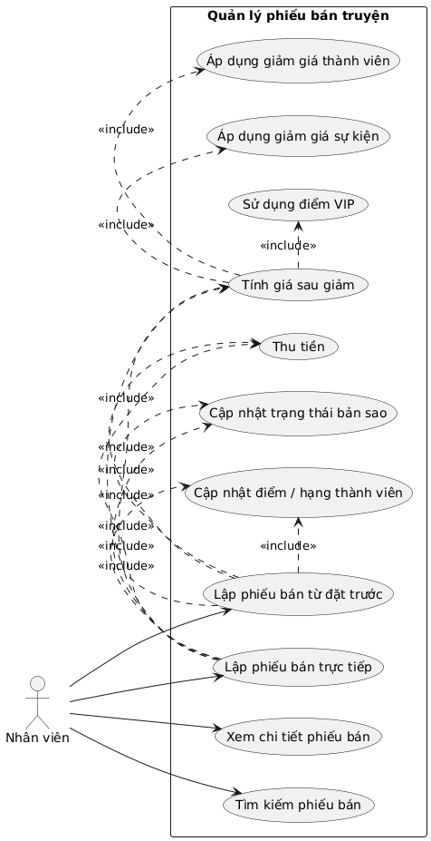

Use case 14. Quản lý phiếu bán truyện
➢ Tác nhân bao gồm (người dùng): Nhân viên.
➢ Mô tả: Use case cho phép nhân viên xác nhận và lập phiếu bán truyện cho khách hàng, dù khách đến từ đơn đặt trước hay mua trực tiếp tại quầy; đồng thời hỗ trợ xem chi tiết và tìm kiếm phiếu bán. Nếu khách hàng có tài khoản, hệ thống tự động áp dụng giảm giá theo hạng thành viên và chương trình giảm giá sự kiện đang hiệu lực; riêng khách hàng hạng VIP còn được dùng điểm tích lũy để giảm thêm.
➢ Điều kiện trước: Nhân viên đã đăng nhập vào hệ thống.
➢ Dòng sự kiện chính:
- Nhân viên chọn kiểu tác động: lập phiếu bán (từ đặt trước hoặc trực tiếp), xem chi tiết hoặc tìm kiếm phiếu bán.
- Lập phiếu bán từ đơn đặt trước:
+ Nhân viên tra cứu đơn đặt trước của khách hàng (loại "để mua").
+ Nhân viên xác nhận bản sao tương ứng.
+ Hệ thống tính giá bán sau khi áp dụng giảm giá theo hạng thành viên của khách (nếu có) cộng dồn với chương trình giảm giá sự kiện đang áp dụng cho truyện đó (nếu có); nếu khách hàng thuộc hạng VIP, khách có thể chọn dùng thêm điểm tích lũy hiện có để giảm tiếp (1 điểm = 200đ, không vượt quá số tiền còn lại phải trả); khách hạng Thường và Thân thiết không được dùng điểm để giảm giá.
+ Nhân viên thu tiền theo số tiền cuối cùng sau giảm.
+ Hệ thống lập phiếu bán, chuyển bản sao sang trạng thái "đã bán" (loại vĩnh viễn khỏi kho khả dụng), cập nhật đơn đặt trước sang trạng thái "đã xác nhận", trừ số điểm khách đã dùng (nếu có) và cộng 10 điểm tích lũy mới cho khách hàng từ giao dịch này, đồng thời cập nhật lại hạng thành viên nếu có thay đổi.
- Lập phiếu bán trực tiếp (không qua đặt trước):
+ Nhân viên chọn khách hàng có tài khoản hoặc nhập tên/số điện thoại nếu là khách vãng lai.
+ Nhân viên chọn truyện và một bản sao đang "sẵn sàng".
+ Nếu khách có tài khoản, hệ thống tính giá bán sau giảm (theo hạng thành viên, chương trình giảm giá sự kiện, và điểm tích lũy nếu khách thuộc hạng VIP và muốn dùng) tương tự như trên; nếu là khách vãng lai, hệ thống tính theo giá bán gốc và giảm giá sự kiện (nếu có), không áp dụng giảm giá hạng thành viên hoặc dùng điểm.
+ Nhân viên thu tiền theo số tiền cuối cùng sau giảm.
+ Hệ thống lập phiếu bán, chuyển bản sao sang trạng thái "đã bán"; nếu khách có tài khoản, cộng 10 điểm tích lũy mới và cập nhật lại hạng thành viên nếu có thay đổi.
- Xem chi tiết phiếu bán:
+ Hệ thống hiển thị danh sách phiếu bán để nhân viên chọn xem chi tiết, gồm giá gốc, các khoản giảm giá đã áp dụng và thành tiền thực thu.
- Tìm kiếm phiếu bán:
+ Nhân viên nhập từ khóa (tên khách hàng, mã phiếu) và nhấn "Tìm kiếm".
+ Hệ thống trả về danh sách phiếu bán phù hợp.

3.16 Use case quản lý phiếu trả truyện
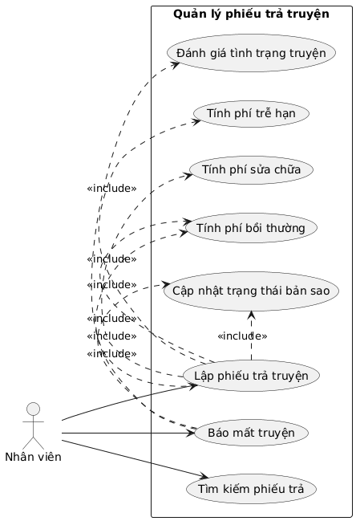
Use case 15. Quản lý phiếu trả truyện
➢ Tác nhân bao gồm (người dùng): Nhân viên.
➢ Mô tả: Use case cho phép nhân viên lập phiếu trả khi khách hàng trả truyện đã thuê, đánh giá tình trạng truyện lúc nhận, tính phí phát sinh; đồng thời cho phép ghi nhận trường hợp khách làm mất truyện.
➢ Điều kiện trước: Nhân viên đã đăng nhập; tồn tại dòng thuê (thuộc phiếu thuê) đang ở trạng thái "đang thuê".
➢ Dòng sự kiện chính:
- Nhân viên chọn kiểu tác động: lập phiếu trả, báo mất truyện hoặc tìm kiếm phiếu trả.
- Lập phiếu trả truyện:
+ Nhân viên chọn dòng thuê (bản sao) mà khách hàng muốn trả — có thể chỉ trả một phần trong số các truyện đã thuê cùng lúc.
+ Nhân viên đánh giá tình trạng truyện lúc nhận: Tốt, Hư nhẹ, hoặc Hư nặng.
+ Hệ thống tự động tính phí trễ hạn nếu ngày trả vượt quá ngày hẹn trả, cộng thêm phí sửa chữa nếu tình trạng là Hư nhẹ, hoặc phí bồi thường nếu là Hư nặng.
+ Hệ thống cập nhật dòng thuê sang "đã trả": nếu tình trạng Tốt hoặc Hư nhẹ, bản sao chuyển về trạng thái "sẵn sàng"; nếu Hư nặng, bản sao chuyển sang "ngừng lưu hành" vĩnh viễn.
- Báo mất truyện:
+ Nhân viên chọn dòng thuê mà khách hàng không thể trả (làm mất).
+ Nhân viên xác nhận báo mất.
+ Hệ thống tính phí bồi thường bằng giá bán hiện tại của truyện, cập nhật dòng thuê sang trạng thái "mất", chuyển bản sao sang "ngừng lưu hành" vĩnh viễn.
- Tìm kiếm phiếu trả:
+ Nhân viên nhập từ khóa (tên khách hàng, mã phiếu) và nhấn "Tìm kiếm".
+ Hệ thống trả về danh sách phiếu trả phù hợp.

3.17 Use case theo dõi tình trạng truyện
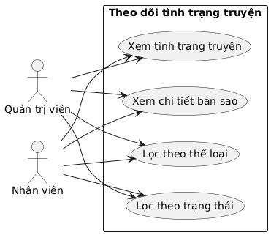
Use case 16. Theo dõi tình trạng truyện
➢ Tác nhân bao gồm (người dùng): Quản trị viên, nhân viên.
➢ Mô tả: Use case cho phép quản trị viên và nhân viên xem tình trạng hiện tại của từng đầu truyện, chi tiết theo từng bản sao (sẵn sàng, đang giữ, đang cho thuê, đã bán, ngừng lưu hành).
➢ Điều kiện trước: Người dùng đã đăng nhập vào hệ thống.
➢ Dòng sự kiện chính:
- Người dùng chọn chức năng theo dõi tình trạng truyện.
- Hệ thống hiển thị danh sách truyện kèm số lượng bản sao theo từng trạng thái (sẵn sàng/đang giữ/đang cho thuê/đã bán/ngừng lưu hành).
- Người dùng có thể chọn xem chi tiết từng bản sao của một truyện cụ thể, hoặc lọc theo thể loại/trạng thái.

3.18 Use case tìm kiếm truyện
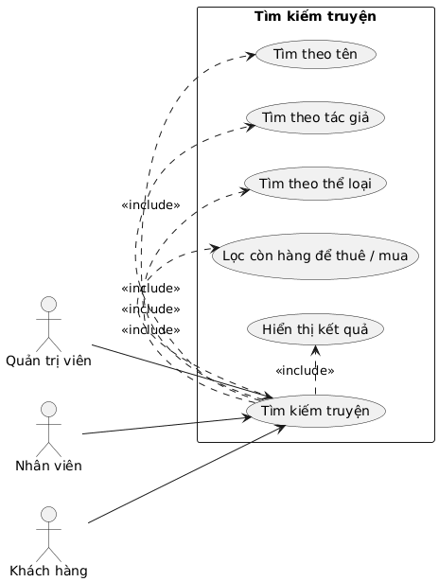
Use case 17. Tìm kiếm truyện
➢ Tác nhân bao gồm (người dùng): Quản trị viên, nhân viên, khách hàng.
➢ Mô tả: Use case cho phép người dùng tìm kiếm truyện theo tên, tác giả hoặc thể loại.
➢ Điều kiện trước: Không bắt buộc đăng nhập; khách hàng có thể tìm kiếm truyện trước khi đăng nhập.
➢ Dòng sự kiện chính:
- Người dùng chọn thanh tìm kiếm và nhập từ khóa (tên truyện, tác giả hoặc thể loại).
- Người dùng nhấn nút "Tìm kiếm" hoặc chọn thêm bộ lọc nâng cao (thể loại, còn hàng để thuê/mua).
- Hệ thống trả về danh sách truyện phù hợp kèm số bản sao đang sẵn sàng; nếu không có kết quả, hệ thống thông báo không tìm thấy truyện phù hợp.

3.19 Use case thống kê hoạt động
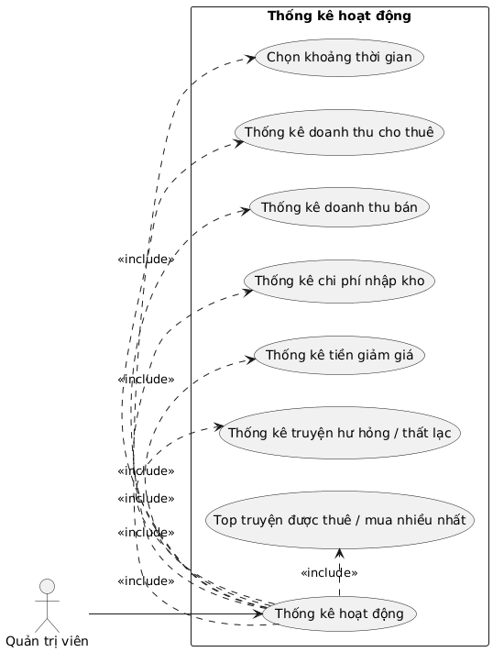
Use case 18. Thống kê hoạt động
➢ Tác nhân bao gồm (người dùng): Quản trị viên.
➢ Mô tả: Use case cho phép quản trị viên xem thống kê doanh thu cho thuê, doanh thu bán, chi phí nhập kho, số tiền đã giảm giá (theo hạng thành viên, sự kiện và điểm tích lũy), số lượng truyện hư hỏng/thất lạc và danh sách truyện được thuê/mua nhiều nhất, theo khoảng thời gian được chọn.
➢ Điều kiện trước: Quản trị viên đã đăng nhập vào hệ thống.
➢ Dòng sự kiện chính:
- Quản trị viên chọn chức năng thống kê và chọn khoảng thời gian cần thống kê (theo ngày, tháng, năm).
- Hệ thống tổng hợp dữ liệu từ các phiếu nhập kho, phiếu thuê, phiếu bán, phiếu trả và các khoản giảm giá đã áp dụng trong khoảng thời gian đã chọn.
- Hệ thống hiển thị kết quả gồm: doanh thu cho thuê, doanh thu bán (trước và sau giảm giá), tổng chi phí nhập kho (giá vốn), tổng số tiền đã giảm giá cho khách hàng, số lượng bản sao hư hỏng/thất lạc, và danh sách truyện được thuê/mua nhiều nhất.

4. Sơ đồ quan hệ thực thể (ERD)

4.1 Danh sách các thực thể
- TaiKhoan: lưu thông tin đăng nhập, phân quyền (quản trị viên/nhân viên/khách hàng) chung cho toàn hệ thống.
- KhachHang: lưu thông tin chi tiết của khách hàng, bao gồm điểm tích lũy và hạng thành viên.
- NhanVien: lưu thông tin chi tiết của nhân viên trực quầy.
- QuanTriVien: lưu thông tin chi tiết của quản trị viên.
- TheLoai: lưu thông tin các thể loại truyện.
- Truyen: lưu thông tin mô tả chung của từng đầu truyện (không lưu số lượng).
- BanSao: lưu thông tin từng bản sao vật lý của một đầu truyện, có mã riêng, tình trạng và trạng thái.
- NhaCungCap: lưu thông tin các nhà cung cấp truyện.
- PhieuNhapKho: lưu thông tin các lần nhập truyện từ nhà cung cấp.
- ChiTietPhieuNhapKho: lưu chi tiết từng đầu truyện, số lượng và giá nhập trong một phiếu nhập kho.
- DatTruoc: lưu thông tin các đơn đặt trước của khách hàng (để thuê hoặc để mua).
- ChiTietDatTruoc: lưu chi tiết bản sao được giữ trong từng đơn đặt trước.
- PhieuThue: lưu thông tin các phiếu thuê truyện.
- ChiTietPhieuThue: lưu chi tiết từng bản sao được thuê trong một phiếu thuê, kèm ngày hẹn trả và tình trạng giao.
- PhieuTra: lưu thông tin phiếu trả ứng với từng dòng trong phiếu thuê.
- PhieuBan: lưu thông tin các phiếu bán truyện.
- ChiTietPhieuBan: lưu chi tiết từng bản sao được bán trong một phiếu bán, cùng giá gốc, các khoản giảm giá đã áp dụng và thành tiền.
- SuKienGiamGia: lưu thông tin các chương trình giảm giá theo sự kiện do Quản trị viên tạo, áp dụng cho giao dịch mua.

4.2 Mối quan hệ giữa các thực thể
- TaiKhoan (1) – (1) KhachHang / NhanVien / QuanTriVien: mỗi tài khoản gắn với đúng một hồ sơ tương ứng với vai trò của nó.
- TheLoai (1) – (N) Truyen: một thể loại có thể có nhiều truyện.
- Truyen (1) – (N) BanSao: một đầu truyện có thể có nhiều bản sao vật lý.
- NhaCungCap (1) – (N) PhieuNhapKho; QuanTriVien (1) – (N) PhieuNhapKho.
- PhieuNhapKho (1) – (N) ChiTietPhieuNhapKho; Truyen (1) – (N) ChiTietPhieuNhapKho.
- ChiTietPhieuNhapKho (1) – (N) BanSao: mỗi dòng nhập kho sinh ra nhiều bản sao tương ứng với số lượng đã nhập.
- KhachHang (1) – (N) DatTruoc; DatTruoc (1) – (N) ChiTietDatTruoc; BanSao (1) – (N) ChiTietDatTruoc (theo thời gian).
- KhachHang (1) – (N) PhieuThue; NhanVien (1) – (N) PhieuThue; DatTruoc (1) – (1) PhieuThue (nếu phát sinh từ đặt trước).
- PhieuThue (1) – (N) ChiTietPhieuThue; BanSao (1) – (N) ChiTietPhieuThue (theo thời gian).
- ChiTietPhieuThue (1) – (1) PhieuTra: mỗi dòng thuê tương ứng tối đa một phiếu trả khi được trả.
- KhachHang (1) – (N) PhieuBan; NhanVien (1) – (N) PhieuBan; DatTruoc (1) – (1) PhieuBan (nếu phát sinh từ đặt trước).
- PhieuBan (1) – (N) ChiTietPhieuBan; BanSao (1) – (N) ChiTietPhieuBan (theo thời gian).
- QuanTriVien (1) – (N) SuKienGiamGia: một quản trị viên có thể tạo nhiều chương trình giảm giá.
- TheLoai (1) – (N) SuKienGiamGia, Truyen (1) – (N) SuKienGiamGia: một chương trình giảm giá chỉ tham chiếu đến một thể loại hoặc một truyện cụ thể tùy theo phạm vi áp dụng đã chọn (có thể để trống cả hai nếu áp dụng toàn bộ).
- SuKienGiamGia (1) – (N) ChiTietPhieuBan: một chương trình giảm giá có thể được áp dụng cho nhiều dòng bán khác nhau trong thời gian hiệu lực.

4.3 Sơ đồ ERD
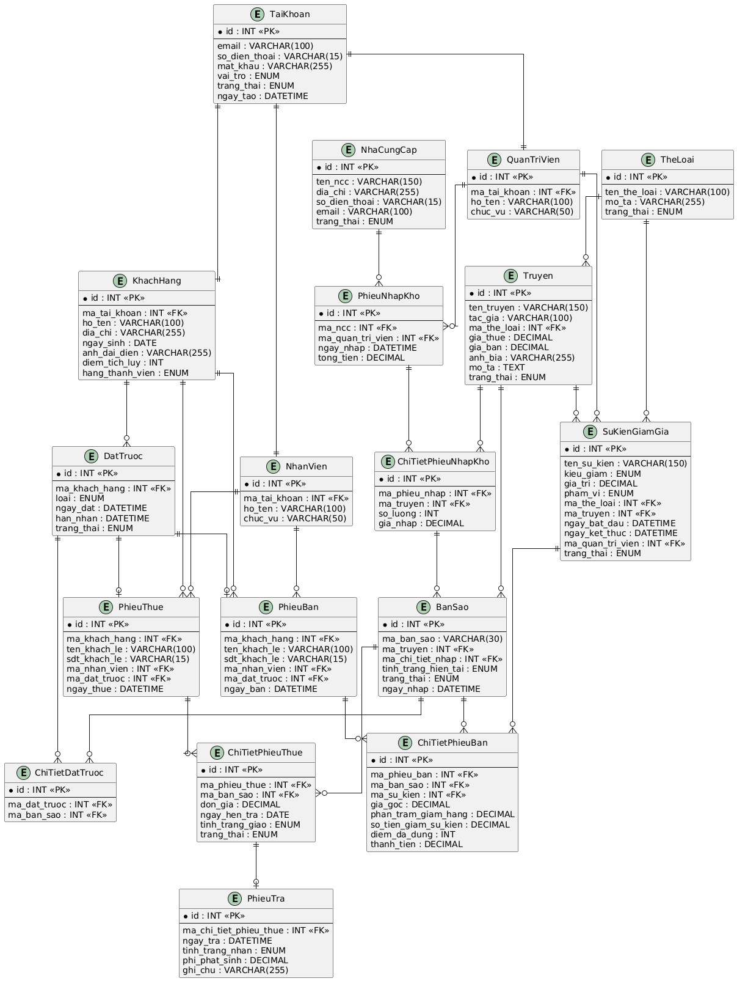

5. Thiết kế cơ sở dữ liệu
Dựa trên sơ đồ quan hệ thực thể ở trên, cơ sở dữ liệu của hệ thống được thiết kế trên MySQL gồm 18 bảng dữ liệu như sau:

5.1 Bảng Tài khoản (TaiKhoan)
Lưu thông tin đăng nhập và phân quyền chung cho quản trị viên, nhân viên và khách hàng.
Tên trường | Kiểu dữ liệu | Ràng buộc | Mô tả
id | INT | Khóa chính, AUTO_INCREMENT | Mã tài khoản.
email | VARCHAR(100) | UNIQUE, NOT NULL | Địa chỉ email dùng để đăng nhập.
so_dien_thoai | VARCHAR(15) | UNIQUE | Số điện thoại liên hệ.
mat_khau | VARCHAR(255) | NOT NULL | Mật khẩu đã mã hóa (Bcrypt).
vai_tro | ENUM('admin','staff','customer') | NOT NULL | Phân quyền: quản trị viên, nhân viên hoặc khách hàng.
trang_thai | ENUM('hoat_dong','khoa') | DEFAULT 'hoat_dong' | Trạng thái hoạt động của tài khoản.
ngay_tao | DATETIME | DEFAULT CURRENT_TIMESTAMP | Thời điểm tạo tài khoản.

5.2 Bảng Khách hàng (KhachHang)
Lưu thông tin chi tiết khách hàng, liên kết 1-1 với Tài khoản. Hạng thành viên được hệ thống tự động cập nhật dựa trên số điểm tích lũy hiện có sau mỗi giao dịch mua: Thường (0–50 điểm, giảm 0%), Thân thiết (51–100 điểm, giảm 5%), VIP (từ 101 điểm trở lên, giảm 10%). Riêng khách hàng hạng VIP còn được dùng điểm hiện có để đổi trực tiếp thành tiền giảm giá (1 điểm = 200đ); các hạng khác không có quyền này.
Tên trường | Kiểu dữ liệu | Ràng buộc | Mô tả
id | INT | Khóa chính, AUTO_INCREMENT | Mã khách hàng.
ma_tai_khoan | INT | Khóa ngoại → TaiKhoan.id, UNIQUE, NOT NULL | Tài khoản đăng nhập tương ứng.
ho_ten | VARCHAR(100) | NOT NULL | Họ tên khách hàng.
dia_chi | VARCHAR(255) |  | Địa chỉ khách hàng.
ngay_sinh | DATE |  | Ngày sinh.
anh_dai_dien | VARCHAR(255) |  | Đường dẫn ảnh đại diện.
diem_tich_luy | INT | NOT NULL, DEFAULT 0 | Số điểm hiện có (tăng +10 mỗi lượt mua; chỉ hạng VIP mới được dùng điểm đổi tiền).
hang_thanh_vien | ENUM('thuong','than_thiet','vip') | DEFAULT 'thuong' | Hạng thành viên hiện tại, suy ra từ điểm tích lũy.

5.3 Bảng Nhân viên (NhanVien)
Lưu thông tin nhân viên trực quầy, liên kết 1-1 với Tài khoản.
Tên trường | Kiểu dữ liệu | Ràng buộc | Mô tả
id | INT | Khóa chính, AUTO_INCREMENT | Mã nhân viên.
ma_tai_khoan | INT | Khóa ngoại → TaiKhoan.id, UNIQUE, NOT NULL | Tài khoản đăng nhập tương ứng.
ho_ten | VARCHAR(100) | NOT NULL | Họ tên nhân viên.
chuc_vu | VARCHAR(50) |  | Chức vụ.

5.4 Bảng Quản trị viên (QuanTriVien)
Lưu thông tin quản trị viên, liên kết 1-1 với Tài khoản.
Tên trường | Kiểu dữ liệu | Ràng buộc | Mô tả
id | INT | Khóa chính, AUTO_INCREMENT | Mã quản trị viên.
ma_tai_khoan | INT | Khóa ngoại → TaiKhoan.id, UNIQUE, NOT NULL | Tài khoản đăng nhập tương ứng.
ho_ten | VARCHAR(100) | NOT NULL | Họ tên quản trị viên.
chuc_vu | VARCHAR(50) |  | Chức vụ.

5.5 Bảng Thể loại (TheLoai)
Lưu thông tin các thể loại truyện.
Tên trường | Kiểu dữ liệu | Ràng buộc | Mô tả
id | INT | Khóa chính, AUTO_INCREMENT | Mã thể loại.
ten_the_loai | VARCHAR(100) | UNIQUE, NOT NULL | Tên thể loại.
mo_ta | VARCHAR(255) |  | Mô tả.
trang_thai | ENUM('hoat_dong','ngung_hoat_dong') | DEFAULT 'hoat_dong' | Trạng thái sử dụng của thể loại.

5.6 Bảng Truyện (Truyen)
Lưu thông tin mô tả chung của từng đầu truyện. Số lượng bản sao không lưu ở đây mà được suy ra từ bảng BanSao.
Tên trường | Kiểu dữ liệu | Ràng buộc | Mô tả
id | INT | Khóa chính, AUTO_INCREMENT | Mã truyện.
ten_truyen | VARCHAR(150) | NOT NULL | Tên truyện.
tac_gia | VARCHAR(100) |  | Tác giả.
ma_the_loai | INT | Khóa ngoại → TheLoai.id, NOT NULL | Thể loại của truyện.
gia_thue | DECIMAL(10,2) | NOT NULL | Giá thuê mỗi lượt.
gia_ban | DECIMAL(10,2) | NOT NULL | Giá bán.
anh_bia | VARCHAR(255) |  | Đường dẫn ảnh bìa.
mo_ta | TEXT |  | Mô tả nội dung truyện.
trang_thai | ENUM('hoat_dong','ngung_kinh_doanh') | DEFAULT 'hoat_dong' | Trạng thái kinh doanh của đầu truyện.

5.7 Bảng Bản sao truyện (BanSao)
Lưu thông tin từng bản sao vật lý (từng cuốn) của một đầu truyện, cho phép theo dõi tình trạng và trạng thái riêng biệt.
Tên trường | Kiểu dữ liệu | Ràng buộc | Mô tả
id | INT | Khóa chính, AUTO_INCREMENT | Mã định danh nội bộ của bản sao.
ma_ban_sao | VARCHAR(30) | UNIQUE, NOT NULL | Mã bản sao (in/dán trên sách).
ma_truyen | INT | Khóa ngoại → Truyen.id, NOT NULL | Đầu truyện mà bản sao này thuộc về.
ma_chi_tiet_nhap | INT | Khóa ngoại → ChiTietPhieuNhapKho.id | Dòng nhập kho tạo ra bản sao này (để truy vết giá vốn).
tinh_trang_hien_tai | ENUM('moi','tot','cu','hu_hong') | DEFAULT 'moi' | Tình trạng vật lý hiện tại của bản sao.
trang_thai | ENUM('san_sang','dang_giu','dang_cho_thue','da_ban','ngung_luu_hanh') | DEFAULT 'san_sang' | Trạng thái sử dụng hiện tại của bản sao.
ngay_nhap | DATETIME | DEFAULT CURRENT_TIMESTAMP | Ngày bản sao được nhập vào kho.

5.8 Bảng Nhà cung cấp (NhaCungCap)
Lưu thông tin các nhà cung cấp truyện cho cửa hàng.
Tên trường | Kiểu dữ liệu | Ràng buộc | Mô tả
id | INT | Khóa chính, AUTO_INCREMENT | Mã nhà cung cấp.
ten_ncc | VARCHAR(150) | NOT NULL | Tên nhà cung cấp.
dia_chi | VARCHAR(255) |  | Địa chỉ.
so_dien_thoai | VARCHAR(15) |  | Số điện thoại liên hệ.
email | VARCHAR(100) |  | Email liên hệ.
trang_thai | ENUM('hoat_dong','ngung_hop_tac') | DEFAULT 'hoat_dong' | Trạng thái hợp tác.

5.9 Bảng Phiếu nhập kho (PhieuNhapKho)
Lưu thông tin các lần nhập truyện từ nhà cung cấp.
Tên trường | Kiểu dữ liệu | Ràng buộc | Mô tả
id | INT | Khóa chính, AUTO_INCREMENT | Mã phiếu nhập kho.
ma_ncc | INT | Khóa ngoại → NhaCungCap.id, NOT NULL | Nhà cung cấp.
ma_quan_tri_vien | INT | Khóa ngoại → QuanTriVien.id, NOT NULL | Người lập phiếu.
ngay_nhap | DATETIME | DEFAULT CURRENT_TIMESTAMP | Ngày lập phiếu nhập.
tong_tien | DECIMAL(12,2) |  | Tổng giá trị phiếu nhập (giá vốn).

5.10 Bảng Chi tiết phiếu nhập kho (ChiTietPhieuNhapKho)
Lưu chi tiết từng đầu truyện, số lượng và giá nhập trong một phiếu nhập kho.
Tên trường | Kiểu dữ liệu | Ràng buộc | Mô tả
id | INT | Khóa chính, AUTO_INCREMENT | Mã chi tiết phiếu nhập.
ma_phieu_nhap | INT | Khóa ngoại → PhieuNhapKho.id, NOT NULL | Phiếu nhập kho tương ứng.
ma_truyen | INT | Khóa ngoại → Truyen.id, NOT NULL | Truyện được nhập.
so_luong | INT | NOT NULL | Số lượng bản sao được nhập.
gia_nhap | DECIMAL(10,2) | NOT NULL | Giá nhập (giá vốn) trên mỗi bản.

5.11 Bảng Đặt trước (DatTruoc)
Lưu thông tin các đơn đặt trước truyện của khách hàng (để thuê hoặc để mua).
Tên trường | Kiểu dữ liệu | Ràng buộc | Mô tả
id | INT | Khóa chính, AUTO_INCREMENT | Mã đơn đặt trước.
ma_khach_hang | INT | Khóa ngoại → KhachHang.id, NOT NULL | Khách hàng đặt trước.
loai | ENUM('thue','mua') | NOT NULL | Loại đặt trước: để thuê hay để mua.
ngay_dat | DATETIME | DEFAULT CURRENT_TIMESTAMP | Thời điểm đặt trước.
han_nhan | DATETIME | NOT NULL | Hạn cuối để đến nhận truyện.
trang_thai | ENUM('cho_nhan','da_xac_nhan','da_huy','qua_han') | DEFAULT 'cho_nhan' | Trạng thái đơn đặt trước.

5.12 Bảng Chi tiết đặt trước (ChiTietDatTruoc)
Lưu bản sao cụ thể được giữ cho một đơn đặt trước.
Tên trường | Kiểu dữ liệu | Ràng buộc | Mô tả
id | INT | Khóa chính, AUTO_INCREMENT | Mã chi tiết đặt trước.
ma_dat_truoc | INT | Khóa ngoại → DatTruoc.id, NOT NULL | Đơn đặt trước tương ứng.
ma_ban_sao | INT | Khóa ngoại → BanSao.id, NOT NULL | Bản sao được giữ.

5.13 Bảng Phiếu thuê (PhieuThue)
Lưu thông tin các phiếu thuê truyện, hỗ trợ cả khách có tài khoản và khách vãng lai.
Tên trường | Kiểu dữ liệu | Ràng buộc | Mô tả
id | INT | Khóa chính, AUTO_INCREMENT | Mã phiếu thuê.
ma_khach_hang | INT | Khóa ngoại → KhachHang.id, NULL | Khách hàng thuê (nếu có tài khoản).
ten_khach_le | VARCHAR(100) |  | Tên khách vãng lai (nếu không có tài khoản).
sdt_khach_le | VARCHAR(15) |  | Số điện thoại khách vãng lai.
ma_nhan_vien | INT | Khóa ngoại → NhanVien.id, NOT NULL | Nhân viên lập phiếu.
ma_dat_truoc | INT | Khóa ngoại → DatTruoc.id, NULL | Đơn đặt trước gốc (nếu có).
ngay_thue | DATETIME | DEFAULT CURRENT_TIMESTAMP | Ngày lập phiếu thuê.

5.14 Bảng Chi tiết phiếu thuê (ChiTietPhieuThue)
Lưu từng bản sao được thuê trong một phiếu thuê, kèm hạn trả và tình trạng lúc giao.
Tên trường | Kiểu dữ liệu | Ràng buộc | Mô tả
id | INT | Khóa chính, AUTO_INCREMENT | Mã chi tiết phiếu thuê.
ma_phieu_thue | INT | Khóa ngoại → PhieuThue.id, NOT NULL | Phiếu thuê tương ứng.
ma_ban_sao | INT | Khóa ngoại → BanSao.id, NOT NULL | Bản sao được thuê.
don_gia | DECIMAL(10,2) | NOT NULL | Giá thuê tại thời điểm lập phiếu.
ngay_hen_tra | DATE | NOT NULL | Ngày hẹn trả.
tinh_trang_giao | ENUM('moi','tot','cu') | NOT NULL | Tình trạng bản sao lúc giao cho khách.
trang_thai | ENUM('dang_thue','da_tra','mat') | DEFAULT 'dang_thue' | Trạng thái của dòng thuê này.

5.15 Bảng Phiếu trả (PhieuTra)
Lưu thông tin phiếu trả, gắn theo từng dòng của phiếu thuê để hỗ trợ trả từng phần.
Tên trường | Kiểu dữ liệu | Ràng buộc | Mô tả
id | INT | Khóa chính, AUTO_INCREMENT | Mã phiếu trả.
ma_chi_tiet_phieu_thue | INT | Khóa ngoại → ChiTietPhieuThue.id, UNIQUE, NOT NULL | Dòng thuê tương ứng được trả.
ngay_tra | DATETIME | DEFAULT CURRENT_TIMESTAMP | Ngày trả thực tế.
tinh_trang_nhan | ENUM('tot','hu_nhe','hu_nang_mat') | NOT NULL | Tình trạng truyện lúc nhận lại.
phi_phat_sinh | DECIMAL(10,2) | DEFAULT 0 | Phí trễ hạn/sửa chữa/bồi thường phát sinh.
ghi_chu | VARCHAR(255) |  | Ghi chú thêm.

5.16 Bảng Phiếu bán (PhieuBan)
Lưu thông tin các phiếu bán truyện, hỗ trợ cả khách có tài khoản và khách vãng lai.
Tên trường | Kiểu dữ liệu | Ràng buộc | Mô tả
id | INT | Khóa chính, AUTO_INCREMENT | Mã phiếu bán.
ma_khach_hang | INT | Khóa ngoại → KhachHang.id, NULL | Khách hàng mua (nếu có tài khoản).
ten_khach_le | VARCHAR(100) |  | Tên khách vãng lai.
sdt_khach_le | VARCHAR(15) |  | Số điện thoại khách vãng lai.
ma_nhan_vien | INT | Khóa ngoại → NhanVien.id, NOT NULL | Nhân viên lập phiếu.
ma_dat_truoc | INT | Khóa ngoại → DatTruoc.id, NULL | Đơn đặt trước gốc (nếu có).
ngay_ban | DATETIME | DEFAULT CURRENT_TIMESTAMP | Ngày lập phiếu bán.

5.17 Bảng Chi tiết phiếu bán (ChiTietPhieuBan)
Lưu từng bản sao được bán trong một phiếu bán, cùng giá gốc, các khoản giảm giá đã áp dụng (hạng thành viên, sự kiện, điểm tích lũy) và thành tiền thực thu.
Tên trường | Kiểu dữ liệu | Ràng buộc | Mô tả
id | INT | Khóa chính, AUTO_INCREMENT | Mã chi tiết phiếu bán.
ma_phieu_ban | INT | Khóa ngoại → PhieuBan.id, NOT NULL | Phiếu bán tương ứng.
ma_ban_sao | INT | Khóa ngoại → BanSao.id, NOT NULL | Bản sao được bán.
ma_su_kien | INT | Khóa ngoại → SuKienGiamGia.id, NULL | Chương trình giảm giá sự kiện áp dụng (nếu có).
gia_goc | DECIMAL(10,2) | NOT NULL | Giá bán gốc của truyện tại thời điểm lập phiếu.
phan_tram_giam_hang | DECIMAL(5,2) | DEFAULT 0 | Phần trăm giảm giá theo hạng thành viên đã áp dụng.
so_tien_giam_su_kien | DECIMAL(10,2) | DEFAULT 0 | Số tiền giảm từ chương trình giảm giá sự kiện (nếu có).
diem_da_dung | INT | DEFAULT 0 | Số điểm tích lũy khách hạng VIP đã dùng để giảm thêm (1 điểm = 200đ).
thanh_tien | DECIMAL(10,2) | NOT NULL | Thành tiền thực thu sau khi trừ tất cả các khoản giảm giá.

5.18 Bảng Chương trình giảm giá (SuKienGiamGia)
Lưu thông tin các chương trình giảm giá theo sự kiện do Quản trị viên tạo, áp dụng cho giao dịch mua truyện.
Tên trường | Kiểu dữ liệu | Ràng buộc | Mô tả
id | INT | Khóa chính, AUTO_INCREMENT | Mã chương trình giảm giá.
ten_su_kien | VARCHAR(150) | NOT NULL | Tên chương trình giảm giá.
kieu_giam | ENUM('phan_tram','so_tien') | NOT NULL | Kiểu giảm: theo phần trăm hoặc theo số tiền cố định.
gia_tri | DECIMAL(10,2) | NOT NULL | Giá trị giảm tương ứng với kiểu giảm đã chọn.
pham_vi | ENUM('toan_bo','the_loai','truyen') | NOT NULL | Phạm vi áp dụng của chương trình.
ma_the_loai | INT | Khóa ngoại → TheLoai.id, NULL | Thể loại áp dụng (nếu phạm vi là "the_loai").
ma_truyen | INT | Khóa ngoại → Truyen.id, NULL | Truyện áp dụng (nếu phạm vi là "truyen").
ngay_bat_dau | DATETIME | NOT NULL | Thời điểm bắt đầu hiệu lực.
ngay_ket_thuc | DATETIME | NOT NULL | Thời điểm kết thúc hiệu lực.
ma_quan_tri_vien | INT | Khóa ngoại → QuanTriVien.id, NOT NULL | Quản trị viên đã tạo chương trình.
trang_thai | ENUM('hoat_dong','ket_thuc','huy') | DEFAULT 'hoat_dong' | Trạng thái hiện tại của chương trình.

